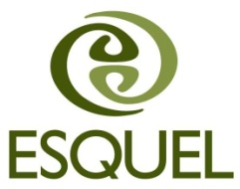
[PN_ Ciudadano Policía_2014]
FORTALECIENDO AL NUEVO CIUDADANO - POLICÍA

Propuesta presentada a:

Dirección Nacional de Educación de la Policía Nacional

Índice

Propuesta Técnica 2
Antecedentes 2
Justificación 2
Objetivos 3
Propuesta metodológica 3
Duración 8
Cronograma de trabajo 8
Propuesta Económica 9
Inversión 9
Forma de Pago 10

PROPUESTA TÉCNICA

Antecedentes

La Policía Nacional es una institución estatal de carácter civil, armada, técnica, jerarquizada, profesional y altamente especializada, cuya misión es atender la seguridad ciudadana y el orden público. Partiendo de esta gran misión la institución cuenta con varios Objetivos estratégicos que se enfocan directamente en la articulación lógica y efectiva para mejorar la calidad en el servicio y de esta manera lograr un mayor acercamiento a la ciudadanía.

La Reformulación del Plan Estratégico de la Policía Nacional ha tomado las propuestas del plan anterior PEPN 2004-2014 y se las ha reformulado de acuerdo al PNBV, considerando cuando corresponde las modificaciones necesarias, se incluyen la Misión, la Visión, las Políticas Institucionales, los Objetivos, las Estrategias. Valores y Principios enmarcados dentro de la Filosofía Institucional.

La Policía Nacional es una Institución de Carácter Civil, Armada, Técnica, Jerarquizada, Disciplinada, Profesional y Altamente Especializada, cuya misión es atender la seguridad ciudadana y el orden público, proteger el libre ejercicio de los derechos y la seguridad de las personas dentro del territorio nacional.

En este contexto, la Policía Nacional se ha propuesto ser la Institución más confiable y efectiva a nivel nacional y regional en seguridad ciudadana, brindando servicios policiales de calidad orientados al buen vivir, en irrestricto respecto a los Derechos Humanos y libertades democráticas.

Con esta nueva visión de una Policía Nacional amiga del ciudadano, enfocada al fortalecimiento en las relaciones humanas, específicamente hacia la ciudadanía; Esquel ha trabajado de la mano con la institución en algunos proyectos de construcción y fortalecimiento del tejido social; con el fin de ir creando puentes y nexos que permitan ir consolidando esta gran y nueva misión.

Justificación

Con estos antecedentes, la propuesta que a continuación presentamos, proporciona herramientas claves que permiten a la Policía Nacional cumplir con los siguientes objetivos estratégicos planteados en su Plan:

- Fortalecimiento de la Gestión de ese Talento y mejorar los niveles de formación cultural y técnica de los miembros de la Institución.
- Policía Humanizada al Servicio de la Comunidad, cuya finalidad es fortalecer la capacidad operativa de los servicios policiales para aumentar los niveles de seguridad e incrementar permanentemente el nivel de satisfacción de la comunidad.

Para cumplir con estos objetivos es indispensable que la Policía Nacional cuente con instrumentos que profundicen su accionar dentro de la comunidad y que estén basados en el fortalecimiento del Policía en sus diversas dimensiones, esto es:

- Como persona sensible, firme y coherente;
- Como el ciudadano que protege a otros ciudadanos en una sociedad de Derechos
- Y como autoridad que preserva el orden y la paz.

Esquel, desde su amplia experiencia, sabe que al hacer “pedagogía para adultos” debe mirar su intervención desde el ámbito del aprendizaje y no tanto de la enseñanza; al mismo tiempo este tipo de formación nos exige atravesar a la persona en su dimensión integral para realmente lograr un cambio actitudinal que provoque un verdadero cambio cultural, y que esto se proyecte en un proceso que contribuya a una real convivencia ciudadana basada en derechos, solidaridad, responsabilidad.

Nuestra propuesta se empeña en fortalecer a la Democracia como espacio de convivencia, basado en libertades y derechos que garantizan la dignidad del ser humano, en la legalidad y legitimidad de la institucionalidad que la respalda, y en la cohesión de su tejido social.

Dentro de este ámbito se entenderá nuestra propuesta pedagógica que se sostiene en dos ideas fundamentales:

- La convivencia democrática requiere de ciudadanos que ejerzan sus derechos y reconozcan al otro, diferente, su igual y su vecino; y
- La Andragogía que destaca al adulto como sujeto protagónico y su incidencia en la sostenibilidad de su organización, en la construcción de ciudadanía y en la constitución del orden social.

Objetivos

General
Construir un proceso formativo, que tiene como fin fortalecer al ciudadano-policía, desarrollando capacidades para el ejercicio de su nuevo desafío: Integrarse a la comunidad.

Específicos
- Realizar un proceso de Formación dirigido a “Capacitadores”, que luego transmitirán conocimientos adquiridos en varias unidades del país.
- Entregar herramientas prácticas ya validadas para fortalecer el trabajo comunitario y la interacción de la comunidad con la Policía Comunitaria

Propuesta metodológica

Para cumplir con los objetivos propuestos, consideramos pertinente implementar una malla curricular que fortalezca al nuevo Policía en interacción permanente con la comunidad. Para ello, Fundación Esquel propone un proceso que abarca los siguientes módulos:
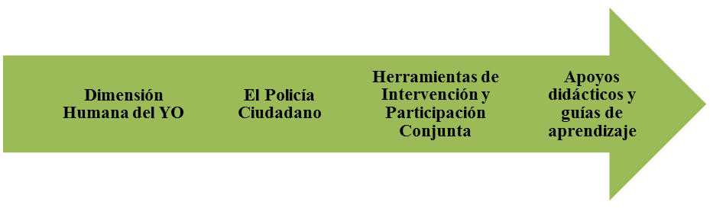

Cada uno de estos componentes comprende temas específicos que fortalecen el Rol del Nuevo Policía-Ciudadano, para lo cual es fundamental considerar y entender que:

- El talento humano policial se basa en principios éticos que potencian su accionar
- Se requiere de una propuesta integral e integradora que asegure su armonía y plenitud.
- Que supone una voluntad que despliega su energía para incluir, respetar, distribuir.
- Que desde su reconocimiento y valoración como actor. se construye como un ciudadano creativo, cooperante, responsable.

Considerando éstos como ejes centrales y puntos de partida, creemos fundamental trabajar con la Policía Comunitaria, pues son los representantes del Estado más cercano a la ciudadanía. Desde esta perspectiva es importante contar con personas capacitadas, motivadas con un gran sentido de pertenencia y responsabilidad en su rol institucional.

Bajo este marco proponemos tres módulos de capacitación:

- Módulo uno: dimensión humana del yo

Se parte del reconocimiento del valor interior de cada persona para poder construir comunidad.

- Recuperar el valor del yo, de la dimensión humana de la persona y del ciudadano.
- Re-crear el espacio del mundo interior que nos hace únicos e irrepetibles
- Re-conocer al otro igual y diferente
- Potenciar los valores sobre los que me construyo
- Sin autoconocimiento no hay auto realización

Este componente se ejecuta en tres talleres:

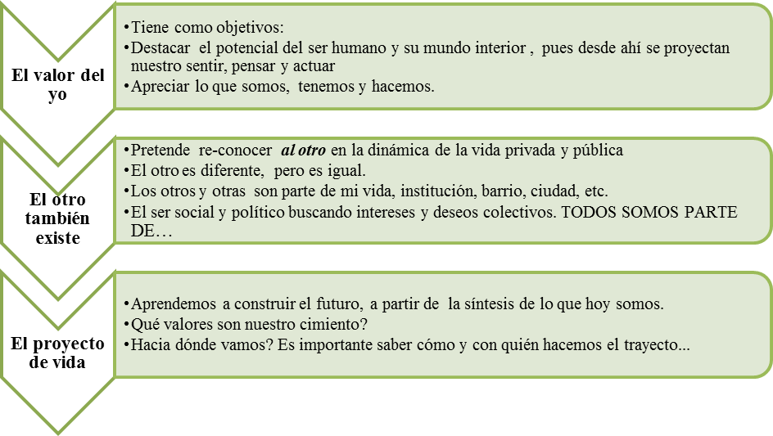

- Módulo dos: El policía ciudadano

El Policía Comunitario requiere saber y actuar porque:

- Es un sujeto que tiene derechos y responsabilidades
- Es un actor social que participa e incide en las cosas que afectan su vida
- Es parte de una comunidad y de un contexto

Este componente comprende:

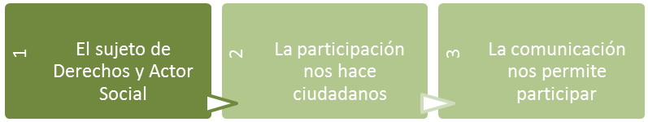

- El sujeto de Derechos y Actor Social: Desde el enfoque de Derechos, definir en colectivo, los componentes sustantivos del Ciudadano en el ejercicio de sus Derechos y en el cumplimiento de sus responsabilidades

Sus principios y valores son entonces el cimiento de su proyecto profesional y de su compromiso institucional.

- La participación nos hace ciudadanos: Al vincular su vivencia personal con los otros, se identifica qué tienen de común y se arraiga su sentido de pertinencia:

- Somos parte de una familia, un entorno, una comunidad, un país. Este es nuestro territorio
- Cuál es nuestra responsabilidad, con quién la compartimos?
- Desde ahí nacen la solidaridad, confianza, reciprocidad, pilares del Buen ciudadano.

- La comunicación nos permite participar: Todo el día, toda la vida estamos en comunicación con él, la, los otros…

- El habla y el pensamiento se ponen de acuerdo y se conecta el hablante y el oyente
- La comunicación provoca entendimiento y comprensión. Pero también tensiones y conflictos
- En definitiva la comunicación permite la relación intersubjetiva entre el Yo y el Otro, posibilita que se reconozcan como sujetos, que legitimen sus posiciones y se valoren como interlocutores válidos.

- Módulo tres: ¿Cómo conocer e incidir en la comunidad?

La policía comunitaria es la más cercana a la familia y a la comunidad, por lo tanto requiere conocimientos, actitudes y protocolos de intervención que garanticen confianza y vigencia de los derechos ciudadanos. En las últimas estadísticas se advierte que el 46% de homicidios provienen de riñas, pleitos, enfrentamientos en la vida cotidiana, en la vida familiar, en la ciudad de Quito.

Para lograrlo se hace indispensable el fortalecimiento de la relación de la policía comunitaria, con organizaciones barriales, comunales, sociales, desde un enfoque de derechos; para esto necesita contar con herramientas que lo acerquen a la ciudadanía y que garanticen su intervención eficaz.

La construcción de esa relación de cercanía, debe y es necesario, que reconozca la autoridad de la Policía. Nuestro objetivo entonces es desarrollar una cercanía que se funde en la convergencia de objetivos comunes, construidos participativamente y basados en el respeto y la necesidad de la acción conjunta, frente a la inseguridad y por la no tolerancia de ninguna forma de violencia.

Si apuntalamos un proceso en el cual vayamos generando una cultura ciudadana, creemos que eso redundará en la profundización de la solidaridad comunitaria en la respuesta frente a la violencia en general. Por eso sostenemos que la policía comunitaria, la que está más cerca de la cotidianidad, debe valorar y ser consciente también de estos problemas, e internalizarlos y trabajar con la comunidad para superarlos.

Por lo cual proponemos trabajar en:

- Los pactos de convivencia
- Los centros de mediación alternativa y cercana
- Los espacios de diálogo y acuerdos

Tres propuestas de intervención que pueden convertirse en procesos de interacción comunitaria y cuyas incidencias sin lugar a dudas mejoraran los niveles de convivencia, herramienta clave para “políticas de prevención”.

Tendríamos tres talleres, para abordar cada una de estas experiencias, conocer el enfoque conceptual, sus logros y pertinencia, además sus metodologías y diseños adecuados al contexto en el que se va a actuar. Si bien hay ejercicios ya ejecutados, siempre la realidad exige definiciones más pertinentes al propio entorno en el que se va a trabajar. Además la construcción colectiva de las propuestas hace que su validación y legitimidad sean más prontamente logradas.

- Módulo 4: Taller para capacitadores:

Por último proponemos un taller para los “capacitadores”, en los que se refuerce los lineamientos pedagógicos que acompañan este proceso, y las ayudas didácticas que garanticen que el “aprendizaje” se cumpla.

Productos y Resultados

Productos

- Módulo uno: Dimensión Humana del Yo.- Para la concreción de la estrategia descrita líneas arriba, los productos y resultados esperados serán los siguientes:

- Elaborar tres guías pedagógicas: El Valor del Yo, El Otro también Existe, El Proyecto de Vida
- Realización de seis talleres intensivos que desarrollen las tres guías pedagógicas referentes a la Dimensión Humana del Yo para un máximo de 35 personas c/u.
- Seis Ayudas Memoria de los Talleres realizados, que comprenda agenda y registro fotográfico.

- Módulo dos: El Policía Ciudadano.- Los resultados y productos esperados serán los siguientes:

- Elaborar tres guías pedagógicas: El sujeto de Derechos y Actor Social, La participación nos hace ciudadanos y La comunicación nos permite participar
- Realización de seis talleres intensivos que desarrollen las tres guías pedagógicas ya mencionadas para un máximo de 35 personas c/u.
- Seis Ayudas Memoria de los Talleres realizados, que comprenda agenda y registro fotográfico.

- Módulo tres: ¿Cómo conocer e incidir en la Comunidad?.-

- Guía Metodológica y pedagógica para la construcción de Pactos de Convivencia a nivel Barrial.
- Realización de un taller sobre la construcción de Pactos de Convivencia.
- Dos talleres sobre cómo y para qué crear un Centros de Mediación Alternativa y Cercana.
- Dos talleres sobre Mediación y manejo alternativo de Conflictos.
- Dos talleres sobre Qué es un proceso de diálogo y acuerdos. Cómo organizar un espacio de diálogo, herramientas y protocolos.
- Ayudas memorias de los talleres.
- Cada taller está pensado para un máximo de 35 policías

- Módulo cuatro: Apoyos didácticos para reforzar la Formación de los Capacitadores.

Estamos proponiendo que este proceso sirva para que luego sea replicado en las diferentes unidades que la Policía Comunitaria disponga, se hace indispensable un taller en el que se refuerce la experiencia pedagógica de los participantes con apoyos didácticos para garantizar el proceso de aprendizaje.

Resultados

A manera de conclusión sintetizamos los resultados que esperamos se fortalezcan en esta consultoría:

- Generar un proceso de capacitación sostenido y pertinente dentro la construcción del Nuevo Policía – Ciudadano.
- Fortalecer los lazos de pertenecía entre el personal Policial con la institución.
- Crear espacios de aprendizaje que permitan construir nuevos actores más confiables y cercanos a la ciudadanía.
- Generar una metodología adecuada para la construcción de herramientas que permitan acercar a la Policía hacia la Comunidad.
- Involucramiento de los miembros de la Policía Comunitaria, en igualdad de condiciones, en los procesos de reflexión y planificación comunitaria.

Duración

La presente propuesta tiene una duración de 6 meses contados a partir de la fecha en que se suscriba el contrato.

Cronograma de trabajo

ACTIVIDADES | CRONOGRAMA
ACTIVIDADES | M1 | M2 | M3 | M4 | M5 | M6
1. Componente 1: Dimensión humana del Yo
Formación Policías comunitarios
Desarrollo guías pedagógicas
2. Componente 2: Policía Ciudadano
Formación Policías comunitarios
Desarrollo guías pedagógicas
3. Componente 3: Herramientas de intervención y participación
Formación Policías comunitarios
Desarrollo guías pedagógicas
4. Componente 4: Fortalecimiento habilidades pedagógicas
Formación Policías comunitarios

PROPUESTA ECONÓMICA

Inversión

El valor de esta propuesta es por US/73.200,00 (Setenta y tres mil doscientos 00/100 dólares de los Estados Unidos de Norteamérica) más IVA.

A continuación detalle del presupuesto:

RUBRO | DESCRIPCIÓN | MONTO
Componente 1: Dimensión Humana del Yo | 06 Talleres de formación sobre: el valor del Yo, el reconocimiento del Otro y el proyecto de vida. Cada taller tiene una duración de 8 horas y se impartirá a un máximo de 35 policías c/u. | 14.500,00
Componente 1: Dimensión Humana del Yo | 03 Guía metodológica y pedagógica. Producción, diseño e impresión de 1000 ejemplares de cada una. | 14.500,00
Componente 2: El Policía ciudadano | 06 Talleres de Formación sobre: El Enfoque de Derechos, el sujeto de Derechos y Actor Social. Cada taller tiene una duración de 8 horas y se impartirá a un máximo de 35 policías c/u. | 14.500,00
Componente 2: El Policía ciudadano | 03 Guía metodológica y pedagógica. Producción, diseño e impresión de 1000 ejemplares de cada una | 14.500,00
Componente 3: Cómo conocer e incidir en la comunidad | 08 Talleres de formación sobre: Pactos de Convivencia, Manejo alternativo de Conflictos, Gestión de Centros de Mediación y Proceso de diálogo y acuerdos. Cada taller tiene una duración de 8 horas y se impartirá a un máximo de 35 policías c/u. | 16.500,00
Componente 3: Cómo conocer e incidir en la comunidad | 01 Guía metodológica y pedagógica. Producción, diseño e impresión de 1000 ejemplares | 16.500,00
Componente 4: Apoyo didáctico para reforzar capacidades | 01 Taller en el que se refuerce las habilidades pedagógicas de un equipo de capacitadores de la policía nacional. Este taller tendrá una duración de 8 horas y se impartirá a un máximo de 35 policías. | 3.500,00
Componente 4: Apoyo didáctico para reforzar capacidades | 01 Guía metodológica y pedagógica | 3.500,00
Gastos de coordinación y administrativos | Un especialista en Gestión de Proyectos a cargo de la planificación y seguimiento de actividades, de la coordinación con el equipo de facilitadores, de la preparación de informes, y de coordinar con la entidad contratante durante un período de 6 meses. | 12.000,00
Gastos de coordinación y administrativos | Un asistente operativo a cargo de la coordinación logística del proceso, soporte en el seguimiento de actividades y en la preparación de informes, durante 6 meses | 6.000,00
Gastos de coordinación y administrativos | Proporcional otros sueldos administrativos, gastos gene-ales, papelería y materiales de oficina, por un período de 6 meses. | 6.200,00
TOTAL GASTOS GENERALES (*) |  | 73.200,00

(*) Este rubro no incluye gastos de alimentación y movilización de los participantes; alquiler de locales y equipos; movilización y viáticos de facilitadores si tuvieran que viajar a otras ciudadades diferentes de Quito.

Forma de Pago

40% a la firma del contrato
30% a la entrega de informes correspondientes al componente 1 y 2
20% a la entrega de informes del componente 3
10% a la entrega del informe del componente 4

_________________________________
Ing. Jorge Luis García Gómez
Coordinador Venta de Servicios al Desarrollo
Fundación Esquel

